新 书 推 荐
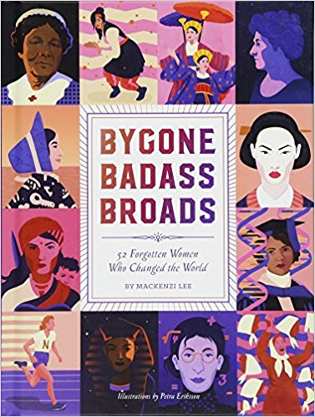
中文书名：《曾经那些 “混账”女人》
英文书名：BYGONE BADASS BROADS
作 者：Mackenzi Lee
出 版 社：Abrams
代理公司：ANA/Helene Han
页 数：176页
出版时间：2017年3月
代理地区：中国大陆、台湾
审读资料：电子稿
类 型：大众社科

授权已授：德国、西班牙、瑞典

卖点：

- 本书非常好的融合了女性主义与流行文化，像 Rad Women Worldwide 和 Women in Science 两本书一样，文字与图片的结合包含了较强的科普性，可读性，社会性与历史性。
本书在读者自己创造的话题基础上创作，具有极强的大众型。

- 这随着女性力量的觉醒，本书为社会上对待那些打破常规女性的陈旧观点注入了新的活力。

内容简介：

在麦肯兹·李所创建的同名Twitter “曾经那些‘混账’女人” （BYGONE BADASS BROADS）基础上，本书讲述了历史上世界各地曾经耀眼却在如今鲜被提起的52位伟大的女性。伴随着深入的介绍和或诙谐，或狡诈的故事，《曾经那些“混账”女人》 一书为历史尘封的那些女性先锋们带来了新的生机。

从公元前5世纪中国的 “蚕神”西陵氏，到上世纪90年代著名黑人剧作家洛林·汉斯贝利（Lorraine Hansberry），本书将带领读者更近距离地观察曾经那些大胆和鼓舞人心的女性，深入了解这些敢于走出自己时代的传统性别角色。

本书结合了创新的插图和幽默对话式的讲故事风格，是一本对历史上那些“格格不入”女性的公然的颂歌。

作者简介：
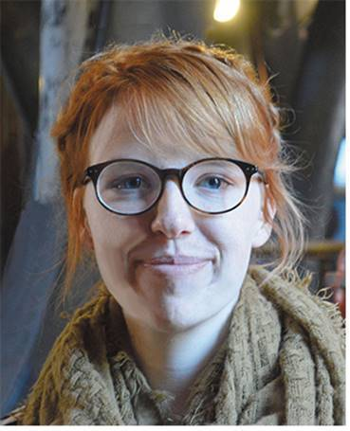
麦肯兹·李（Mackenzi Lee），历史学学士，艺术学硕士。她是纽约时报畅销书作者，其作品包括历史奇幻小说《巨物》（This Monstrous Thing ）， 《绅士的罪恶与美德指南》（The Gentleman s Guide to Vice and Virtue）， 以及即将出版的《女性的衬裙和剽窃指南》（The Lady s Guide to Petticoats and Piracy，2018），《永远的奥古斯都》（Semper Augustus，2019）。目前，她在波士顿的家中担任独立书店经理的工作。

内容展示：



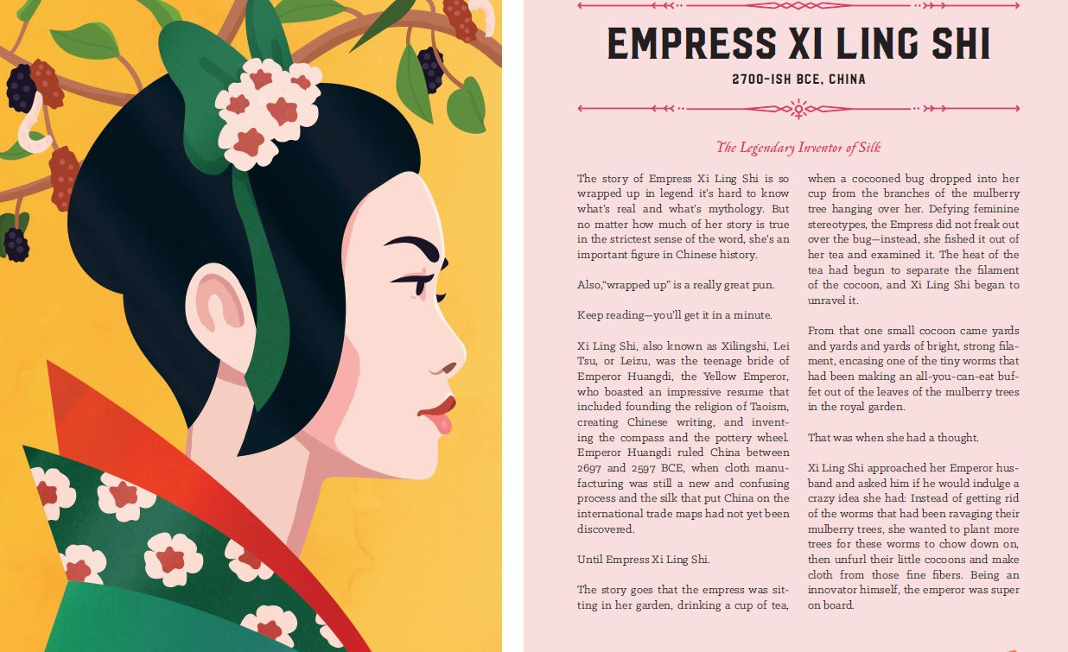

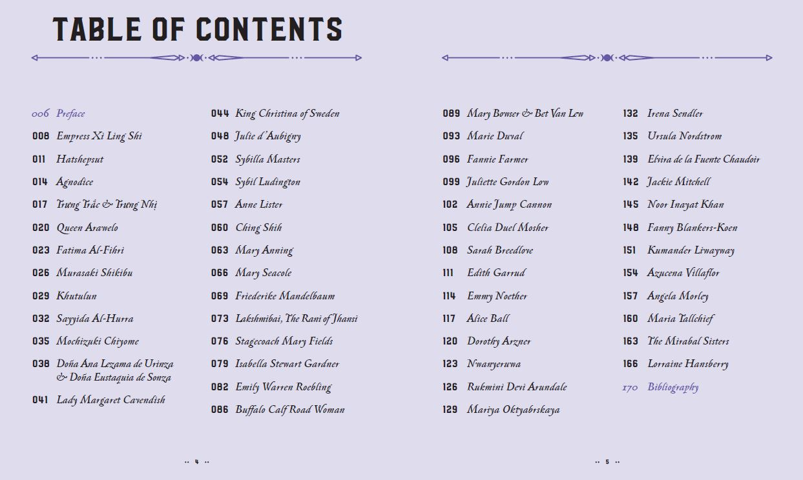

电子稿下载链接：https://pan.baidu.com/s/1hWDBco3ijr7F88lXuuDUmA

谢谢您的阅读！

请将回馈信息发至：韩赫 (Hélène HAN)
安德鲁 · 纳伯格联合国际有限公司北京代表处
北京市海淀区中关村大街甲59号中国人民大学文化大厦1705室
邮编：100872
电话：010-82449260
传真：010-82504200
Email：alina@nurnberg.com.cn
网址：http://www.nurnberg.com.cn
微博：http://weibo.com/nurnberg
豆瓣小站：http://site.douban.com/110577/
微信订阅号：ANABJ2002

